KLP AL GE – TC
Jg. 10, IF 4, UV I

Wo sollte ein Haus gegen Einbruch gesichert werden?

Kompetenzerwartungen:

Die Schülerinnen und Schüler (konkretisierte Sach- und Urteils-/Entscheidungskompetenzen)
- erörtern die Einsatzmöglichkeiten elektrischer Schaltungen im Alltag.

Die Schülerinnen und Schüler (übergeordnete Methoden- und Handlungskompetenzen)
- stellen fachspezifische Sachverhalte unter Verwendung geeigneter sprachlicher Mittel und Fachbegriffe adressatenbezogen sowie problemorientiert dar und präsentieren diese anschaulich (MK 9).

Hinweise zum Umgang mit diesem Material:

Die Unterrichtseinheit ist für eine Einzelstunde (45min.) konzipiert. Die Aufgaben können zum Teil auch als Partner- oder Kleingruppenarbeit gelöst werden.
Aufgabe 4) kann alternativ von den Schülern arbeitsteilig in Kleingruppen bearbeitet werden.

Es werden folgende Arbeitsmittel benötigt:
- Internet

Differenzierungsmöglichkeiten und individuelle Förderung:
- Verteilung der Sensoren in Aufgabe 4 je nach Leistungsvermögen der Schüler,
- schneller arbeitende Schülerinnen und Schüler können zusätzlich Vor- und Nachteile einzelner Sensoren ermitteln.
Arbeitsaufträge für die Schülerinnen und Schüler:
- Kennzeichne im abgebildeten Plan Bereiche und Übergänge, die hinsichtlich eines möglichen Einbruchs überwachungsrelevant sind.
- Ermittle durch Internetrecherche zunächst 4 verschiedene Sensoren, die an den Überwachungsstellen eingesetzt werden können und trage sie in die Tabelle ein.
- Markiere gekennzeichnete Stellen, an denen gleiche Alarmsensoren eingesetzt werden können, mit gleicher Farbe oder gleichem Buchstaben.
- Beschreibe (kurz) das Funktionsprinzip der Sensoren. Möglicherweise hilft hierbei ein Schema oder eine Zeichnung.

In den zwei noch offenen Tabellenzeilen sollten Schülerinnen und Schüler wichtige Sensoren, die sie bisher noch nicht beschrieben haben, nachtragen.

Weblinks:
www.elektronik-kompendium.de
www.voelkner.de
Sicherungsbereiche am Haus

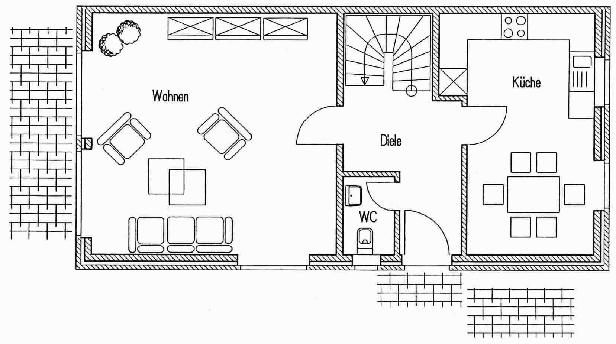
Alarmsensoren
Sensor | Einsatzbereich | Funktionsprinzip

